Кварцевые лампы для дезинфекции помещений общего пользования в детских садах стали применяться сравнительно недавно. До сих пор не все учреждения могут похвастаться наличием такого прибора, так как это входит в требования рекомендательного характера, предъявляемые к санитарному состоянию помещений детских дошкольных учреждений (СанПиН 2.4.1.3049-13).
Когда родителям предлагают приобрести кварцевую лампу в группу, которую посещает ребёнок, некоторые мамы и папы приходят в замешательство, так как не знают, зачем это нужно, и нужно ли вообще.
Зачем нужна кварцевая лампа?

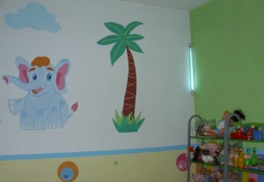
Кварцевая лампа является прибором, который производит ультрафиолетовые лучи, обладающие широким спектром воздействия на живые организмы. Уже много десятилетий такие лампы используется в медицинских учреждениях во время проведения операций, а также для дезинфекции палат и боксов.
В последнее время стали популярны модели, которые можно использовать дома или в небольших помещениях, например в школах или детских садах.

Полезные свойства кварцевых ламп:
- Уничтожают вирусы (в том числе и распространённые вирусные агенты гриппа и ОРВИ);
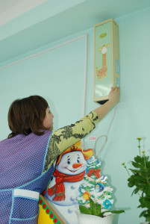
- Повышают сопротивляемость организма к различным инфекциям;
- Предупреждают появление рахита у маленьких детей и остеомиелита у взрослых;
- Усиливают иммунных реакций при наличии хронического воспалительного процесса в организме;
- Активизируют собственные силы для борьбы с острыми заболеваниями;
- Нормализуют обмен кальция и фосфора, предупреждая появление переломов и травм;
- Компенсируют недостаток солнечных лучей у детей, мало бывающих на солнце или проживающих в северной местности;
- Оказывают положительное влияние на состояние кожных покровов;
- Помогают избавиться от фурункулёза.
- В детском саду кварцевая лампа необходима, в первую очередь, для очищения воздуха. Однако, необходимо понимать, что при выключенном приборе присутствие в группе больного ребёнка представляет угрозу для остальных детей, так как уже через 5 минут воздух снова будет наполнен вирусами.
По этой причине для дошкольных учреждений следует приобретать лампу закрытого типа.

Типы кварцевых ламп
По конструкции различают два типа кварцевых ламп: открытого и закрытого типа.
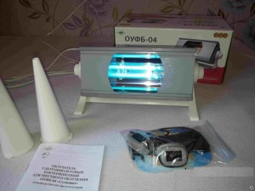
Лампы закрытого типа предназначены для проведения постоянной дезинфекции помещений, поэтому их часто используют в детских учреждениях и дома. Главное отличие таких ламп в том, что их можно использовать во время присутствия людей, так как они абсолютно безопасны и не выделяют избыточного количества ультрафиолетовых лучей и озона.
Лампы открытого типа обладают более широким спектром воздействия, следовательно, область применения таких устройств довольно обширная. Их применяют не только с целью обеззараживания воздуха, но и для проведения лечебных мероприятий. Такие приборы присутствуют в кабинетах физиотерапии, так как с их помощью лечат артрит, псориаз и другие заболевания (используется местное воздействие).
Кварцевые лампы открытого типа нельзя включать, если в помещении находятся люди, а после завершения кварцевания необходимо тщательное проветривание.

Кварцевая или бактерицидная?
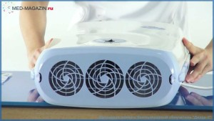
По своему устройству кварцевые приборы можно разделить на две категории: бактерицидные облучатели и ртутно-кварцевые.
Бактерицидные лампы безопасны для маленьких детей, так как не выделяют вредных примесей и токсичных азотистых соединений. Их чаще всего используют для дезинфекции небольших помещений очищения воздуха от пыли, вирусов, бактерий и различных микроорганизмов, которые в детских садах распространяются с огромной скоростью.
Приборы с ртутно-кварцевой лампой практически не используется в дошкольных учреждениях, так как могут быть опасны в связи с выделением большого количества азота. Превышение допустимого количества азотистых соединений в воздухе может привести к тяжелейшим последствиям, среди которых:
- Острое отравление ядовитыми веществами;
- Интоксикация организма;
- Помутнение сознания;
- Токсический шок.
По этой причине для детских садов предпочтительнее приборы с бактерицидными лампами закрытого типа.

